DOSSIER DE PRESSE
23 novembre 2016

Les bibliothèques de l’Université de Strasbourg,
l’accueil des publics au cœur des préoccupations

Contacts

Gaëlle Talbot - attachée de presse de l’Université de Strasbourg
03 68 85 14 36 / 06 80 52 01 82 / gaelle.talbot@unistra.fr

Benjamin Caraco - responsable des services aux publics
Service commun de la documentation
03 68 85 07 90 / caraco@unistra.fr

Noélie Plasse - chargée de communication
Service commun de la documentation
03 68 85 07 73 / plasse@unistra.fr

Sommaire

Ouverture de la bibliothèque de recherche en histoire : une restructuration pour mieux répondre aux besoins des étudiants p.3

Certification Marianne : gage de qualité de l’accueil dans les bibliothèques de l’Université de Strasbourg p.5

Des horaires toujours plus larges pour répondre à la demande p.7

Des services innovants adaptés aux usages d’aujourd’hui p.8
  - Navette de retour indifférencié des documents p.8
  - Ubib : le service de renseignement à distance P.8
  - Affluences : la fréquentation en temps réel p.9
  - BU Alsace : l’application documentaire des bibliothèques universitaires alsaciennes p.9

Le Studium : une Maison de l’étudiant et bibliothèque nouvelle génération p.10

À propos du Service commun de la documentation p.12

Ouverture de la bibliothèque de recherche en histoire : une restructuration pour mieux répondre aux besoins des étudiants

Située au premier étage du Palais universitaire, la nouvelle bibliothèque de recherche en histoire a ouvert ses portes au public le lundi 7 novembre 2016. Elle rassemble en un lieu unique les fonds de cinq bibliothèques de recherche d’histoire : médiévale, moderne, contemporaine, d’Alsace et des religions. .
Cette restructuration est la résultante d’un long processus de fusion pour un meilleur accueil des usagers, un meilleur confort de travail des personnels et une rationalisation des coûts. Elle a été financée à hauteur de 370 000 € par l’Initiative d’excellence.

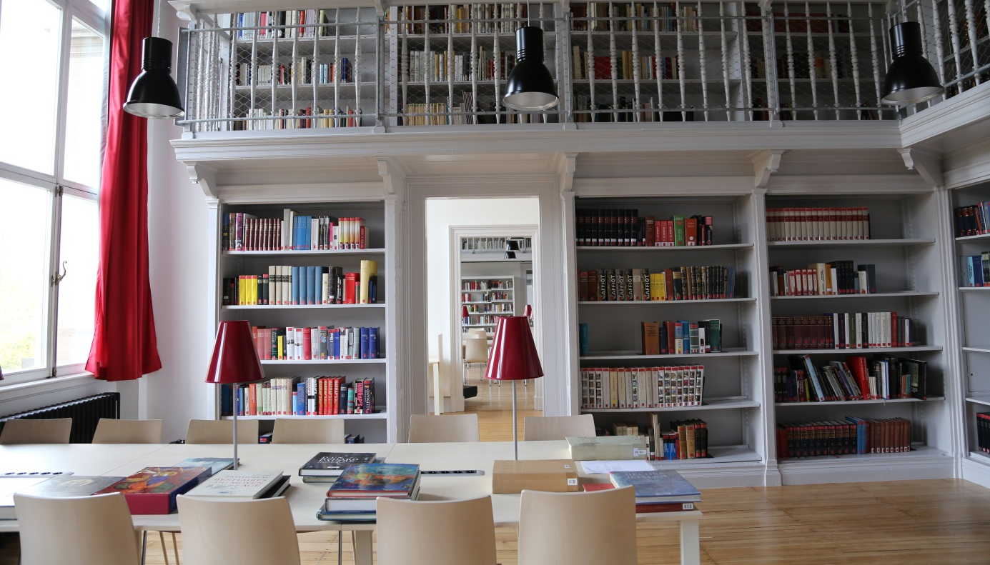
Crédit photo : Catherine SCHRÖDER

Une restructuration pour une meilleure lisibilité de la bibliothèque de recherche en histoire

À la faveur d’une habile restauration, automate de prêt autonome, prises électriques individuelles et élégantes lampes de bureau côtoient désormais mezzanines et parquets boisés. Dans des pièces en enfilade sont désormais rassemblés les sources et ouvrages de cinq bibliothèques d’histoire : médiévale, moderne, contemporaine, d’Alsace et des religions.
Grace au processus de fusion entamé depuis les années 1900, l’Université de Strasbourg est passée de douze bibliothèques d'instituts à trois aujourd’hui :
- la bibliothèque de la Maison interuniversitaire des sciences de l’Homme-Alsace (Misha) ;
- la bibliothèque de premier cycle, localisée au rez-de-chaussée du Palais universitaire, elle rassemble essentiellement des manuels et des ouvrages généraux ;
- la bibliothèque de recherche en histoire aux collections héritées des anciens instituts de recherche. L’éclatement des bibliothèques de recherche en histoire aux quatre coins du Palais universitaire, rattachées à autant d’instituts, était un héritage de la disposition originelle de l'époque allemande.

Un meilleur confort de travail

La fusion de la bibliothèque de recherche en histoire, destinée en priorité aux étudiants de master, aux doctorants et aux enseignants-chercheurs, offre désormais de meilleures
conditions d’accueil :
- à ses usagers avec des horaires d’ouverture élargis de 9h00 à 18h00 du lundi au vendredi.
- Aux personnels du Service commun de documentation (SCD) qui en ont la gestion et aux vacataires, leurs bureaux étant maintenant intégrés à la bibliothèque.
Enfin, cette restructuration a permis une meilleure lisibilité du premier étage du Palais universitaire en répartissant de façon plus logique les salles de cours et les bureaux des enseignants-chercheurs.

La bibliothèque de recherche en histoire en quelques chiffres
- 900 m² : 500 m² d’espaces publics et 400 m² de magasins
- 90 000 volumes signalés dans le catalogue de la bibliothèque
- 120 places assises
- 1 600 heures d’ouverture annuelles (volume annuel doublé par rapport à l’ancienne organisation)

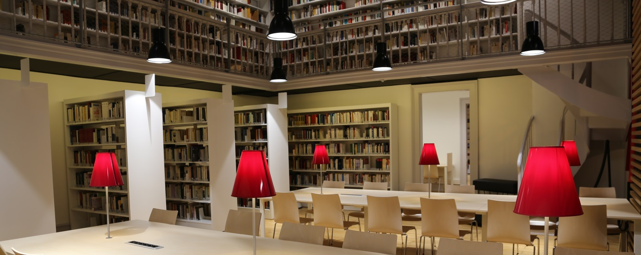
Crédit photo : Catherine SCHRÖDER

Certification Marianne : gage de qualité de l’accueil dans les bibliothèques de l’Université de Strasbourg

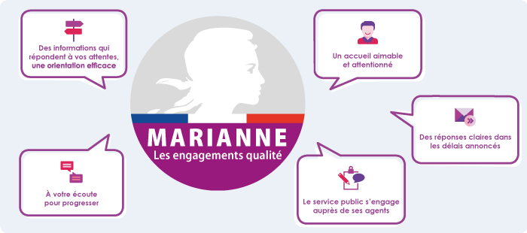
Source : portail de la modernisation de l’action publique (http://www.modernisation.gouv.fr)

Trois bibliothèques de l'Université de Strasbourg (bibliothèques de médecine et odontologie, du Pôle européen d’économie et de gestion (PEGE) et U2-U3) ont reçu la labellisation Marianne à la rentrée 2016.

Les bibliothèques de médecine et odontologie, du PEGE et U2-U3 étaient engagées depuis octobre 2015 dans la démarche de labellisation Marianne qui vise à l'amélioration de la qualité de l'accueil pour tous les usagers.
À la suite d'un audit indépendant qui s'est déroulé au début du mois de juillet 2016, leurs efforts ont été récompensés par l'attribution du label Marianne. Ce dernier atteste du respect de 19 engagements sur la qualité de l'accueil (12 engagements dans le nouveau référentiel sorti en septembre). Délai maximal de traitement des mails, temps de réponse au téléphone, signalétique, affichage des horaires : autant de pratiques qui sont formalisées par la procédure et qui sont régulièrement évaluées dans le temps.
Ces trois bibliothèques ont ainsi rejoint le club restreint des bibliothèques universitaires labellisées qui ne comprenait pour l'instant que la bibliothèque universitaire d'Albi et celle de l'université Paris-8. D’autres bibliothèques de l’Université de Strasbourg volontaires devraient être labellisées à l’horizon 2018.

Le label Marianne est une certification nationale délivrée aux services de l’État et à ses opérateurs (dont l’université fait partie). Valable trois ans, il est réévaluée à mi-parcours par un nouvel audit.

Une démarche plus globale à l’université

L’Université de Strasbourg mène une démarche plus large de réflexion et de certification autour de l’accueil des publics. Pour aider les composantes et les services volontaires dans cette démarche, un qualiticien a été embauché. Le projet est porté conjointement par Mathieu Schneider, vice-président Sciences en société, et Nathalie Vincent, directrice générale adjointe.

En parallèle, l’Université de Strasbourg élabore une charte de qualité interne pour généraliser son engagement sur la qualité de l’accueil. Cette charte prend en compte l’accueil au sens large des usagers internes entre eux, c’est-à-dire la manière dont un service ou une composante obtient des réponses aux questions d’un autre service ou d’une une autre composante.

Des horaires toujours plus larges pour répondre à la demande

Deux bibliothèques universitaires ont élargi leurs horaires d’ouverture à la rentrée 2016 dans le cadre du plan « Bibliothèques ouvertes » lancé au printemps par la Najat Vallaud-Belkacem, ministre de l'Éducation nationale, de l'Enseignement supérieur et de la Recherche.

La bibliothèque de médecine et odontologie a étendu ses horaires d'ouverture le samedi de 8h30 à 19h00 (contre 9h00 à 12h00 jusqu’alors). Elle offre désormais une ouverture hebdomadaire de 76 heures.
La bibliothèque de l'Institut national des sciences appliquées de Strasbourg (INSA de Strasbourg) ferme quant à elle une heure plus tard du lundi au vendredi (20h30 contre 19h30 jusqu’alors) et a étendu ses horaires d'ouverture le samedi de 9h00 à 17h00 (contre 9h30 à 12h30 jusqu’alors).

Le plan « Bibliothèques ouvertes »

Le plan « Bibliothèques ouvertes » a été lancé par le ministère en février 2016. Son objectif est d’élargir les horaires d’ouverture des bibliothèques universitaires et d’améliorer la qualité d’accueil des étudiants. Une dotation de 12,7 millions d'euros sur la période 2016-2019 y sera consacrée. Pour en bénéficier, les établissements et groupements d'établissements étaient invités à répondre à un appel à projets pour le 20 mai 2016. À l’occasion de l’inauguration de la Bibliothèque nationale universitaire (BNU) le vendredi 24 juin 2016, la ministre Najat Vallaud-Belkacem annonçait que le projet du site strasbourgeois, porté par l'Université de Strasbourg, faisait partie des 21 projets retenus pour être déployés dès la rentrée 2016.
La première année, les actions sont financées à 75 % par le ministère et 25 % par l'établissement. Le financement du ministère est dégressif les années suivantes, incitant les établissements à prendre en charge la différence. L'Université de Strasbourg a obtenu du ministère une contribution de 51 200 euros pour 4 ans qui permettra de prendre en charge une partie de la rémunération des vacataires étudiants, des frais de sécurité et de la communication auprès des lecteurs. Le coût total de l’opération est de 124 800 euros.

Lors du précédent plan ministériel d’extension des horaires lancé en 2010, 4 bibliothèques de l’Université de Strasbourg ont été labellisées NoctamBU pour leurs ouvertures en soirée et le samedi : la bibliothèque Blaise Pascal (sciences), la bibliothèque de médecine et d’odontologie, la bibliothèque du PEGE (économie et gestion) et la bibliothèque U2-U3 (droit et sciences humaines).

Par ailleurs, le site strasbourgeois bénéficie depuis novembre 2014 de l’ouverture dominicale de la BNU de 14h00 à 22h00, à laquelle l’Université de Strasbourg contribue financièrement sur fonds spécifiques.

Des services innovants adaptés aux usages d’aujourd’hui

Le schéma directeur de la documentation en Alsace a permis d’améliorer l’offre documentaire alsacienne par la mise en place d’outils et de services communs à plusieurs bibliothèques. En résulte le lancement en 2016 de quatre services innovants déjà plébiscités par les lecteurs : le retour indifférencié des documents, un service de renseignement à distance, une application de suivi instantané du taux d’occupation des bibliothèques et une application de recherche documentaire.

Retour indifférencié des documents

La Bibliothèque nationale universitaire (BNU), l’Institut national des sciences appliquées de Strasbourg (INSA) et les bibliothèques de l’Université de Strasbourg s’associent pour permettre aux lecteurs de rendre leurs documents dans la bibliothèque de leur choix. Ils sont ensuite réacheminés par navette dans leur bibliothèque de conservation.

Ubib : le service de renseignements à distance

Par le biais d’un widget accessible depuis toutes les pages du portail des bibliothèques de l’Université de Strasbourg (bu.unistra.fr), les bibliothécaires répondent en ligne aux questions des lecteurs. La réponse se fait par chat en instantané du lundi au vendredi de 9h à 18h ou en différé par mail, avec réponse sous 48h, en dehors de ces horaires. Ubib est un réseau de bibliothèques françaises qui se répartissent les plages de permanences assurées. En Alsace, plusieurs autres bibliothèques proposent le même service : la BNU, la bibliothèque de l’INSA de Strasbourg et trois bibliothèques de l’Université de Haute-Alsace (Fonderie, Illberg et Colmar).
Affluence : la fréquentation en temps réel

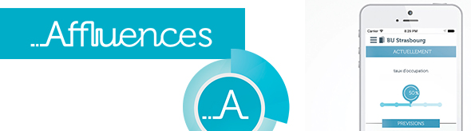

Il n'est pas toujours facile de trouver une place dans certaines bibliothèques en période de forte fréquentation... C'est pourquoi les bibliothèques de médecine et odontologie, U2-U3, du PEGE, de l'INSA et la BNU ont mis en place l’application « Affluences » pour visualiser en temps réel leur taux d’occupation. Gratuite, l'application est téléchargeable sur tous les terminaux mobiles (smartphones et tablettes) sous IOS comme sous Android.
En plus de la fréquentation, « Affluences » permet de géolocaliser les bibliothèques, de consulter leurs horaires, leurs informations pratiques mais aussi de réserver en ligne des salles de travail en groupe.

BU Alsace : l’application documentaire des bibliothèques universitaires alsaciennes

Gratuite, l'application « BU Alsace » est également téléchargeable sur tous les terminaux mobiles (smartphones et tablettes) et fonctionne sous IOS comme sous Android. Elle est l’application mobile commune des bibliothèques de l’Université de Strasbourg, de la BNU, de l'INSA, de l'ENSAS et de l'ENGEES. Elle permet de :
- chercher des documents dans le catalogue commun des bibliothèques (par mots clés ou code-barre) et de sauvegarder une bibliographie
- visualiser la disponibilité des documents et les réserver
- suivre son compte lecteur à distance (emprunts en cours, prolongations, suggestions d'achat)
- consulter les messages envoyés par les bibliothèques
- trouver les informations pratiques sur les bibliothèques (horaires, localisation, actualités...)
Différentes fonctionnalités facilitent par ailleurs la navigation : recherche avancée, bibliothèques préférées, suggestions de lecture, partage sur les réseaux sociaux.
Le Studium : une Maison de l’étudiant et bibliothèque nouvelle génération

Jean-Pierre Lott architecte

Le Studium, nom de la « Maison de l’étudiant – Learning centre » en devenir, s'installera à l’horizon 2019 à la place de l’actuelle bibliothèque Blaise Pascal. Bibliothèque nouvelle génération et services aux étudiants s’y déploieront sur 6300 m², à l’entrée du campus de l’Esplanade.

Studium et non learning centre

L’architecte Jean-Pierre Lott a remporté le marché de maîtrise d’œuvre du futur Studium de l’Université de Strasbourg. Ce projet inclut les fonctions de ce que l’on désigne par le concept de « learning centre » sur de nombreux campus. Ce bâtiment emblématique, qui sortira de terre fin 2019, sera dédié à la connaissance, à la documentation, au livre imprimé et numérique, mais aussi à la vie associative et culturelle du campus. Son nom, qui n’a pas été choisi par hasard, rappelle les racines humanistes de l’Université de Strasbourg et désigne à la fois le lieu d’étude et le temps de l’apprentissage, tout en replaçant l’étudiant au cœur du projet.

Véritable carrefour entre documentation, recherche et formation

Le Studium prendra place le long du boulevard de la Victoire, à l’interface entre le campus historique et le campus de l’Esplanade. Le bâtiment de 6300 m² de surfaces utiles sera le point d’entrée unique d’une bibliothèque pluridisciplinaire nouvelle génération, regroupant des collections aujourd'hui réparties dans quatre bibliothèques du campus, et de nombreux services dédiés à l’étudiant.
Le Studium est conçu dans une logique de guichet unique : il accueillera le Service de la vie universitaire, l'imprimerie, des associations étudiantes, la mission handicap, des partenaires (type CTS ou SNCF), les presses universitaires de Strasbourg, ainsi qu’une bibliothèque pluridisciplinaire, qui représente le cœur du projet. Ce pôle documentaire regroupera les fonds des bibliothèques du Portique, de psychologie, des sciences Blaise Pascal et les collections de sciences humaines et sociales de la bibliothèque U2-U3. Pour répondre aux nouveaux usages des publics, sont prévus des salles de lecture classiques autour des collections imprimées, des salles de travail en groupe, des espaces où le silence sera de mise et d'autres où l'on pourra discuter librement et travailler à plusieurs. Enfin, des salles de formation et de séminaire favoriseront le lien entre étude et documentation. L’objectif est d’insuffler à ce bâtiment de la souplesse, de la modularité dans les espaces et de la différenciation dans les usages. Cela passera par des aménagements d'ambiance et des choix pertinents de mobilier. Enfin, la cafétéria installée au rez-de-chaussée permettra la détente, les rencontres et les échanges.

Repères
- 1 000 personnes : effectif maximum
- 26 mois : durée des travaux
- 6300 m2 de surfaces utiles
- 80 000 documents en libre accès
- 9,5 km linéaires en magasins
- 700 places assises de consultation (sans compter les salles de formation et les salles de travail en groupe)
- 26 salles de travail en groupe et 10 salles de réunion et de formation équipées d’outils numériques et connectés

Budget de l’opération : 30,2 millions d’euros
- État : 22,2 millions
- Conseil départemental du Bas-Rhin : 5 millions
- Région Alsace-Champagne-Ardenne-Lorraine : 1,5 million
- Eurométropole : 1,5 million

Dates-clés
- Janvier 2016 : démarrage de la mission de maîtrise d’œuvre
- Février 2017 : début des travaux de démolition
- Septembre 2019 : réception des travaux

À propos du Service commun de la documentation

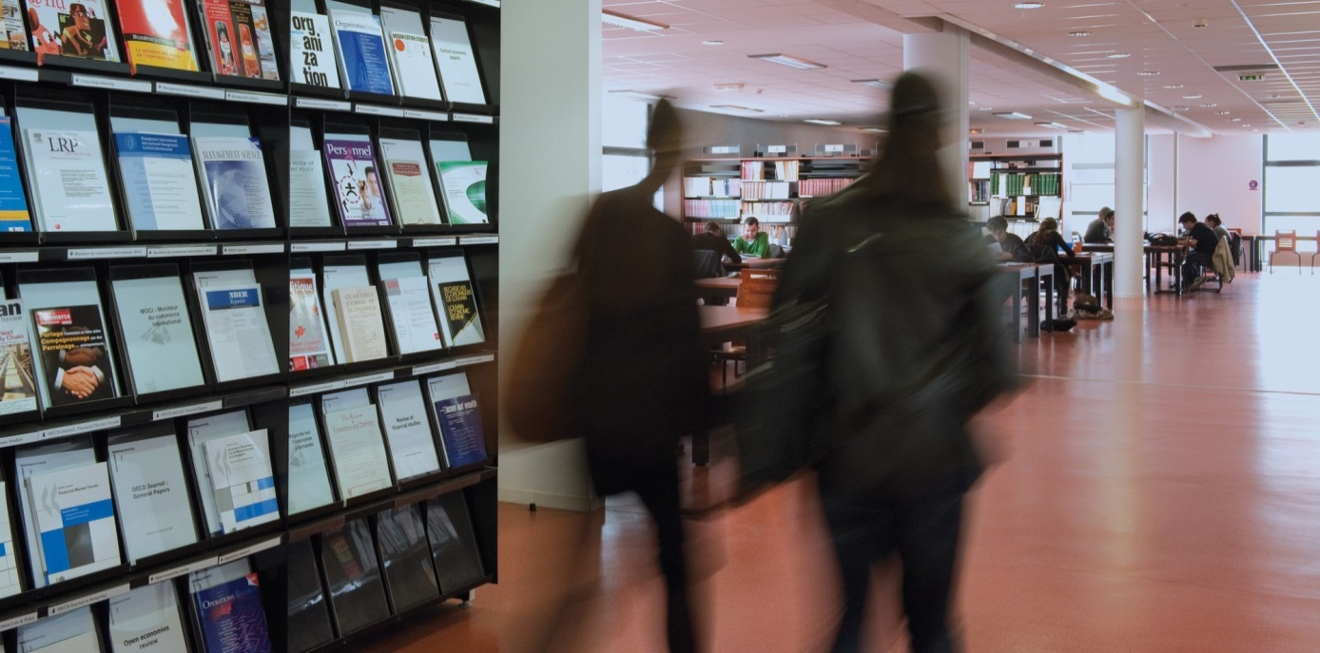
Crédit photo : Klaus STÖBER

Le Service commun de la documentation est un des nombreux services centraux de l’Université de Strasbourg. Il gère et anime un réseau de 26 bibliothèques réparties sur tous les campus, qui couvrent tous les domaines d’étude et de recherche de l’université.

Missions du Service commun de la documentation
Le Service commun de la documentation met en œuvre la politique documentaire de l'Université de Strasbourg, coordonne les moyens qui lui sont alloués et évalue les services offerts aux usagers. Il met à la disposition de la communauté universitaire la documentation imprimée et électronique nécessaire à la formation et à la recherche. Il accueille ses publics en organisant les espaces de travail et de consultation. Le SCD assure également d'autres missions :
- Conservation et mise en valeur des collections
- Formation à la recherche documentaire
- Développement des ressources documentaires numériques
- Participation aux activités d’animation culturelle de l’université
- Diffusion et valorisation de l'information scientifique et technique
- Organisation et gestion du système d'information documentaire
- Coopération avec différents opérateurs documentaires locaux et nationaux.

Chiffres clés
Source : Enquête statistique générale auprès des bibliothèques universitaires (ESGBU) 2015, réalisée en début d’année 2016

- 6 bibliothèques en Droit, Économie et Gestion
- 12 bibliothèques en Lettres, Sciences Humaines et Sociales
- 8 bibliothèques en Sciences, Techniques et Santé
- 7 campus : Centre, Médecine, Cronenbourg, Illkirch, Meinau, Colmar, Sélestat
- 23 bâtiments
- 32 000 m² (des bibliothèques de 50 à 6 400 m²)
- 5 200 places de travail
- près de 300 postes informatiques publics
- près de 300 000 prêts / an
- 20 000 acquisitions de livres / an
- de 75h à 80h d’ouverture hebdomadaire pour 3 bibliothèques
- près de 2 millions d'entrées / an
- 4,2 millions d’euros de budget en 2016
- 160 agents + 60 vacataires étudiants
- Collections physiques (libre accès et magasins)
  - 1,3 million de livres
  - 18 000 titres de revues (1 800 abonnements)
  - 90 000 volumes de thèses
  - 100 000 autres documents
- Documentation électronique :
  - 38 000 titres de revues
  - 63 bases de données
  - 38 000 e-books
  - 4 300 thèses, mémoires et HDR
  - 2 900 documents patrimoniaux numérisés

Il constitue le volet documentaire du contrat de site 2013-2017 qui a été signé entre 4 établissements alsaciens d’enseignement supérieur : l’Université de Strasbourg, l’Université de Haute-Alsace, la Bibliothèque nationale et universitaire (BNU) et l’Institut national des sciences appliquées (INSA) de Strasbourg.
Bibliothèque nationale et universitaire, Institut national des sciences appliquées de Strasbourg, École nationale supérieure d’architecture de Strasbourg et École nationale du génie de l'eau et de l'environnement de Strasbourg.

